МІНІСТЕРСТВО ОСВІТИ І НАУКИ УКРАЇНИ

НАЦІОНАЛЬНИЙ УНІВЕРСИТЕТ «ЛЬВІСЬКА ПОЛІТЕХНІКА»

Кафедра ІСМ



**Звіт**

До лабораторної роботи №1

З дисципліни:

«Організація сховищ та просторів даних»

На тему:

**«Проектування логічної структури сховища даних з архітектурою Корпоративна фабрика.**»

*Виконали:*

*студенти групи КН-47*

Іванов Вадим,

Шандра Олег

*Прийняв:*

*доцент* Лозицький О.А.

Львів 2018

**Мета роботи:** Вивчення порядку, методів та засобів проектування і побудови сховища даних з корпоративною архітектурою та оцінка часу виконання запитів.

**Завдання:**

1. Розробити ERD та схему сховища даних

2. Розробити процедуру автоматичного заповнення таблиць.

3. Проаналізувати якість сховища даних зі схемою КІФ.

**Теоретичні відомості:**

Парадигма для реляційних даних в сховищі даних (парадигма корпоративної інформаційної фабрики КІФ – Corporate Information Factory, CIF) розроблена Інмоном і передбачає, що дані повинні перебувати на низькому рівні ступені деталізації і в третій нормальній формі (3НФ, 3NF). Після того, як дані такі формалізовані, важливо налаштувати їх для кожної групи користувачів та частково денормалізувати для пришвидшення виконання запиту. Інмон вважає, що реляційна основа є достатньо гнучкою, щоб підтримувати багатовимірні вітрини даних і інші структури даних, як наприклад, сховища дослідження, бази даних, видобування даних. Білл Інмон підтримує повторний або спіральний підхід до розвитку великого сховища даних. За цим підходом розвиток сховища відбувається ітераційно, тобто у разі виникнення потреби додається одна таблиця за один раз, що забезпечує лише незначну зміну схеми даних. Тому такий підхід до проектування сховища ще називають спіральним підходом.

**Хід виконання завдання:**

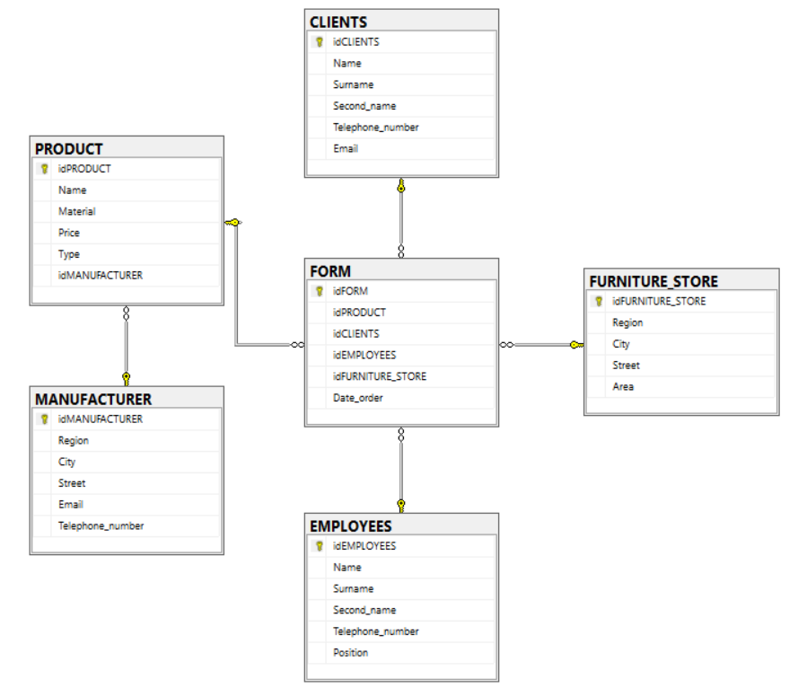

*Рис. 1.* ERD-діаграм, схема сховища даних*.*

DECLARE @idClient int;

SELECT @idClient = COUNT(*) FROM CLIENTS

print @idClient

WHILE @idClient > 0

BEGIN

DECLARE @idEmployee int;

SELECT @idEmployee = COUNT(*) FROM EMPLOYEES

WHILE @idEmployee > 0

BEGIN

DECLARE @idFurnitureStore int;

SELECT @idFurnitureStore = COUNT(*) FROM FURNITURE_STORE

WHILE @idFurnitureStore > 0

BEGIN

DECLARE @idProduct int;

SET @idProduct = 36;

SELECT @idProduct = COUNT(*) FROM PRODUCT

WHILE @idProduct > 0

BEGIN

insert into form values (@idProduct, @idClient, @idEmployee, @idFurnitureStore, '2017-09-24');

SET @idProduct = @idProduct - 1

END

SET @idFurnitureStore = @idFurnitureStore - 1

END

SET @idEmployee = @idEmployee - 1

END

SET @idClient = @idClient - 1

END;

*Рис. 2. SQL-скрипт, що заповнює таблицю на основі даних з інших.*

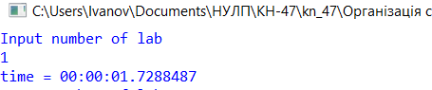

*Рис. 3. Результати виконання програм.*

**Висновок:**

В результаті виконання даної роботи було підтверджено характеристики підходу Білла Інмона до архітектури сховищ даних, визначено, що використання реляційної моделі організації атомарних даних сприяє автоматичному заповненню таблиць, що сприяє наданню можливості проведення досліджень над даними. Використання ітеративного або «спірального» підходу при створенні більших сховищ даних, тобто «будівництво» сховища даних не відразу, а по частинах дозволяє, при необхідності, вносити зміни в невеликі блоки даних або програмних кодів і рятує від необхідності перепрограмовувати значні обсяги даних у сховищі. Використання третьої нормальної форми для організації атомарних даних, що забезпечує високий ступінь детальності інтеґрованих даних і, відповідно, надає корпораціям широкі можливості для маніпулювання ними і зміни формату і способу подання даних у міру необхідності. Використання цієї форми надає можливість швидко отримувати дані з допомогою індексів.